ESPECIFICACIÓN DE REQUISITOS DE SOFTWARE IEEE 830

Miembros del grupo

|  |  |
| --- | --- |
| **Nombre** | **Apellidos** |
| Fernando  Manuel  Juan Alberto  David  Victor | Murua Alcázar  Barrenechea González  Gómez Vega  Fernández Cid  Alonso Manavi |

Versionado

|  |  |  |
| --- | --- | --- |
| **Versión** | **Fecha** | **Comentarios** |
| 1.0.0. Alfa | 1-02-20 | Menú principal |
| 1.0.1 Alfa | 15-02-20 | Menú de opciones y movimiento básico de jugador |
| 1.0.2 Alfa | 29-02-20 | Menú para creación de juego, nuevos enemigos implementado en el juego. |
| 1.0.3 Alfa | 10-03-20 | Ataques del personaje |
| 1.1.0 Alfa | 15-03-20 | Unión de las interfaces principales con la primera pantalla del juego y el personaje. |

|  |  |  |
| --- | --- | --- |
| Plan de trabajo |  |  |
| Manuel | Menú interno del juego | 30/3 |
| Fernando | Movimientos, colisiones y físicas | 30/3 |
| David | Implementación del mapa | 30/3 |
| Alberto | Diseño de mapas | 30/3 |
| Victor | Reescalado | 30/3 |

**ÍNDICE**

[**Introducción**](https://nebrija-my.sharepoint.com/personal/jgomezv1_alumnos_nebrija_es/Documents/IEEE%20830%20-%20plantilla.docx#_npbjqvklurii)**……………………………………………………………………………………….4**

[1.1 Propósito](https://nebrija-my.sharepoint.com/personal/jgomezv1_alumnos_nebrija_es/Documents/IEEE%20830%20-%20plantilla.docx#_vgwhlvydyflq)…………………………………………………………………………………...4

[1.2 Alcanc](https://nebrija-my.sharepoint.com/personal/jgomezv1_alumnos_nebrija_es/Documents/IEEE%20830%20-%20plantilla.docx#_3iupoz3hz3yz)e……………………………………………………………………………………..4

[1.3 Definiciones, siglas y abreviaturas](https://nebrija-my.sharepoint.com/personal/jgomezv1_alumnos_nebrija_es/Documents/IEEE%20830%20-%20plantilla.docx#_pn85vcrayoqt)………………………………………………………4

[1.4 Referencias](https://nebrija-my.sharepoint.com/personal/jgomezv1_alumnos_nebrija_es/Documents/IEEE%20830%20-%20plantilla.docx#_dyc67je6wpfy)………………………………………………………………………………...4

[**Descripción global**](https://nebrija-my.sharepoint.com/personal/jgomezv1_alumnos_nebrija_es/Documents/IEEE%20830%20-%20plantilla.docx#_ni14snwmfxl)**………………………………………………………………………………..5**

[2.1 Perspectiva del producto](https://nebrija-my.sharepoint.com/personal/jgomezv1_alumnos_nebrija_es/Documents/IEEE%20830%20-%20plantilla.docx#_5i1gydnccy2y)………………………………………………………………....5

[2.2 Funciones del producto](https://nebrija-my.sharepoint.com/personal/jgomezv1_alumnos_nebrija_es/Documents/IEEE%20830%20-%20plantilla.docx#_b59y1d9x0isf)…………………………………………………………………...5

[2.3 Características del usuario](https://nebrija-my.sharepoint.com/personal/jgomezv1_alumnos_nebrija_es/Documents/IEEE%20830%20-%20plantilla.docx#_xmsbjdpnxcyh)……………………………………………………………….5

[2.4 Restricciones](https://nebrija-my.sharepoint.com/personal/jgomezv1_alumnos_nebrija_es/Documents/IEEE%20830%20-%20plantilla.docx#_t86wm43dboq8)…………………………………………………………………………...….5

[2.5 Suposiciones y Dependencias](https://nebrija-my.sharepoint.com/personal/jgomezv1_alumnos_nebrija_es/Documents/IEEE%20830%20-%20plantilla.docx#_sks1bcxzgtfo)…………………………………………………………...6

[2.6 Requisitos Futuros](https://nebrija-my.sharepoint.com/personal/jgomezv1_alumnos_nebrija_es/Documents/IEEE%20830%20-%20plantilla.docx#_iwj7gw6nqcco)………………………………………………………………………...6

**Requisitos Específicos**…………………………………………………………………………..7

[3.1 Interfaces externas](https://nebrija-my.sharepoint.com/personal/jgomezv1_alumnos_nebrija_es/Documents/IEEE%20830%20-%20plantilla.docx#_1zstwsnnohx3)…………………………………………………………………...…...7

[3.2 Funciones](https://nebrija-my.sharepoint.com/personal/jgomezv1_alumnos_nebrija_es/Documents/IEEE%20830%20-%20plantilla.docx#_o477g2sdhruf)…………………………………………………………………………………11

[3.3 Requisitos de rendimiento](https://nebrija-my.sharepoint.com/personal/jgomezv1_alumnos_nebrija_es/Documents/IEEE%20830%20-%20plantilla.docx#_77ox7212z8qg)……………………………………………………………....24

[3.4 Restricciones de diseño](https://nebrija-my.sharepoint.com/personal/jgomezv1_alumnos_nebrija_es/Documents/IEEE%20830%20-%20plantilla.docx#_wgqfqie9iqr)………………………………………………………………....24

[3.5 Atributos del sistema](https://nebrija-my.sharepoint.com/personal/jgomezv1_alumnos_nebrija_es/Documents/IEEE%20830%20-%20plantilla.docx#_ubfl91nn8z5t)……………………………………………………………………..24

[3.6 Otros requisitos](https://nebrija-my.sharepoint.com/personal/jgomezv1_alumnos_nebrija_es/Documents/IEEE%20830%20-%20plantilla.docx#_mp2if0w0k4sl)………………………………………………………………………......25

[**Apéndices**](https://nebrija-my.sharepoint.com/personal/jgomezv1_alumnos_nebrija_es/Documents/IEEE%20830%20-%20plantilla.docx#_5sd0lcjml53)………………………………………………………………………………………...25

**1. Introducción**

### **1.1 Propósito**

El propósito de este documento es definir las especificaciones funcionales y no funcionales para un videojuego tipo Metroidvania.

### **1.2 Alcance**

Nuestro producto se llama World off Mind. Es una aventura de acción 2D ambientada en un gran mundo interconectado. El usuario interactúa con el videojuego mediante el teclado y el ratón. El jugador adquirirá diferentes habilidades a lo largo del juego que le permitirán ir pasando por las diferentes pantallas hasta la finalización del juego.

### **1.3 Definiciones, siglas y abreviaturas**

WOM: World Off Mind.

Metroidvania: Es un subgénero de videojuego de acción-aventura basado en un concepto de plataformas no lineal. Término acuñado en referencia a las primeras sagas de videojuegos que desarrollaron este subgénero (Metroid y Castlevania).

FPS: Frames Por Segundo. Cantidad de imágenes por segundo que se muestran por pantalla.

### **1.4 Referencias**

|  |  |
| --- | --- |
| **Título del documento** | **Referencia** |
| Especificación del videojuego    Enlace a github del proyecto | *Documento en github*  [*https://github.com/bgmanuel99/World-off-Mind*](https://github.com/bgmanuel99/World-off-Mind) |

**2.** **Descripción global**

### **2.1 Perspectiva del producto**

Nuestro videojuego será experimentado por el jugador mediante una serie de interfaces que le brindarán la oportunidad de personalizar las opciones a su gusto. Será controlado mediante teclado y ratón, dando la posibilidad de modificar los atajos de teclado.

### **2.2 Funciones del producto**

- El usuario podrá seleccionar en el menú entre empezar juego, opciones, logros y salir.

- El usuario podrá iniciar el juego desde el principio.

- El usuario podrá continuar el juego desde cinco slots diferentes.

- El usuario podrá personalizar el video, el audio, el juego, el idioma y los atajos de teclado.

- El usuario podrá guardar los avances del juego en cualquier punto del mismo.

### **2.3 Características del usuario**

|  |  |
| --- | --- |
| **Tipo de usuario** | Jugador |
| **Criterio** | El usuario no cuenta con una contraseña para el acceso, podrá acceder desde su dispositivo en el que haya guardado su progreso, siendo este cualquier usuario. |

### **2.4 Restricciones**

* Lenguaje de programación: Java
* El juego no tendrá interacción con ninguna aplicación externa más allá de la plataforma de descarga.
* El hardware no ha supuesto una limitación ya que el juego no consume muchos recursos de la GPU y cualquier ordenador de gama media podría ejecutarlo.
* Para poder interactuar con el Juego por completo es necesario disponer de unos periféricos básicos; Una pantalla, teclado y un ratón.
* Es necesario disponer de al menos 12,1 MB
* Como referencia aconsejamos disponer de una computadora con sistema operativo Windows 7 como mínimo, una versión actualizada de DirectX, 4 GB de RAM, con máquina virtual Java y los periféricos ya mencionados.

**2.5 Suposiciones y Dependencias**

El videojuego es ejecutable solo en el sistema operativo de windows, con un minimo de windows 7, con máquina virtual Java, y será también necesario tener al menos DirectX 10.

### **2.6 Requisitos Futuros**

Implementación en el market de Android y en otras plataformas diferentes a Windows.

## 

## 

## 

## 

## 

## 

## 

## 

## 

## 

## 

## 

## 

## **3.** **Requisitos Específicos**

### **3.1 Interfaces externas**

En el menú principal el usuario puede usar el ratón para seleccionar entre las diferentes opciones del menú, una vez empieza el juego, la opción del cursor desaparece. Cuando se inicia el juego el usuario utiliza las flechas para los movimientos del personaje y la tecla ‘Q’ para disparar. Estos controles podrán ser personalizados por el usuario.

La tecla ‘Q’ podrá ser presionada en tiempos de menos de un segundo no habiendo colapso en los disparos, asimismo restringirá las teclas de movimiento para asegurar que mientras se dispara el personaje no puede moverse.

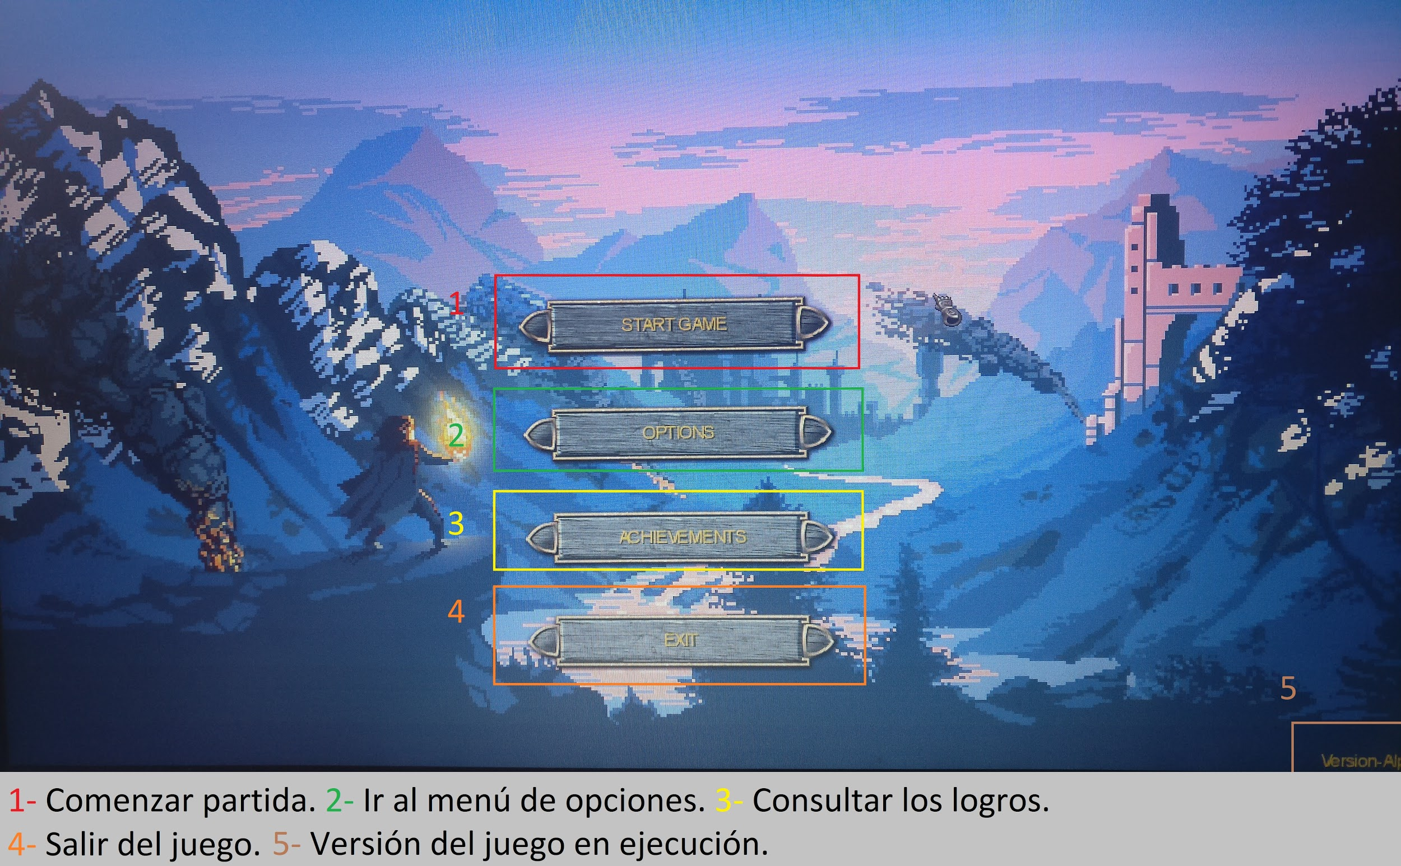

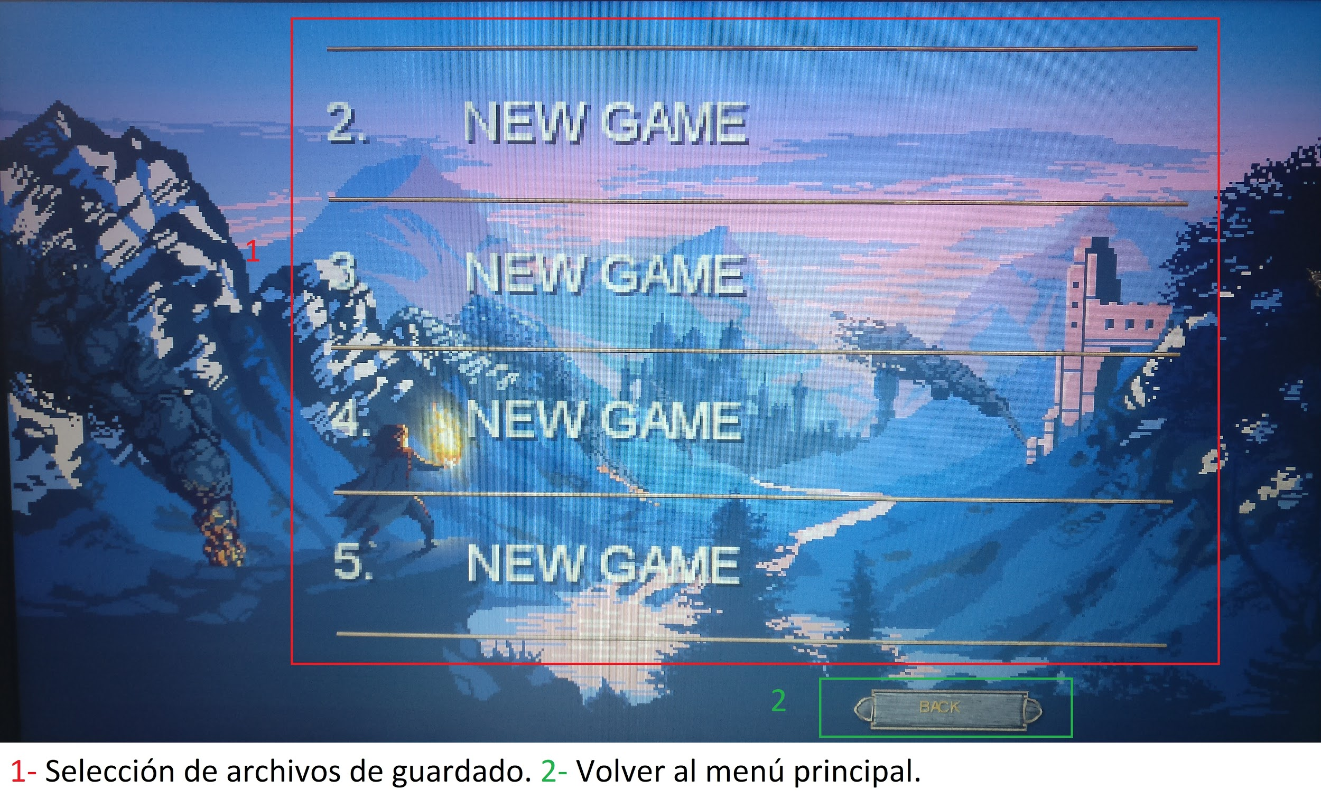

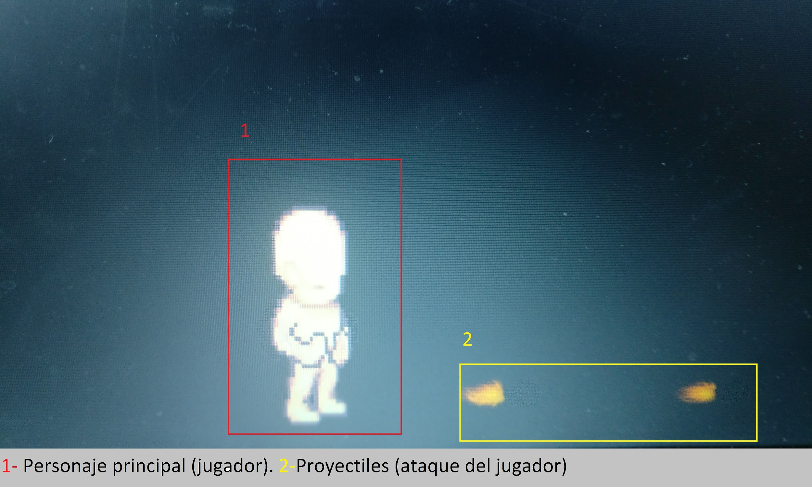

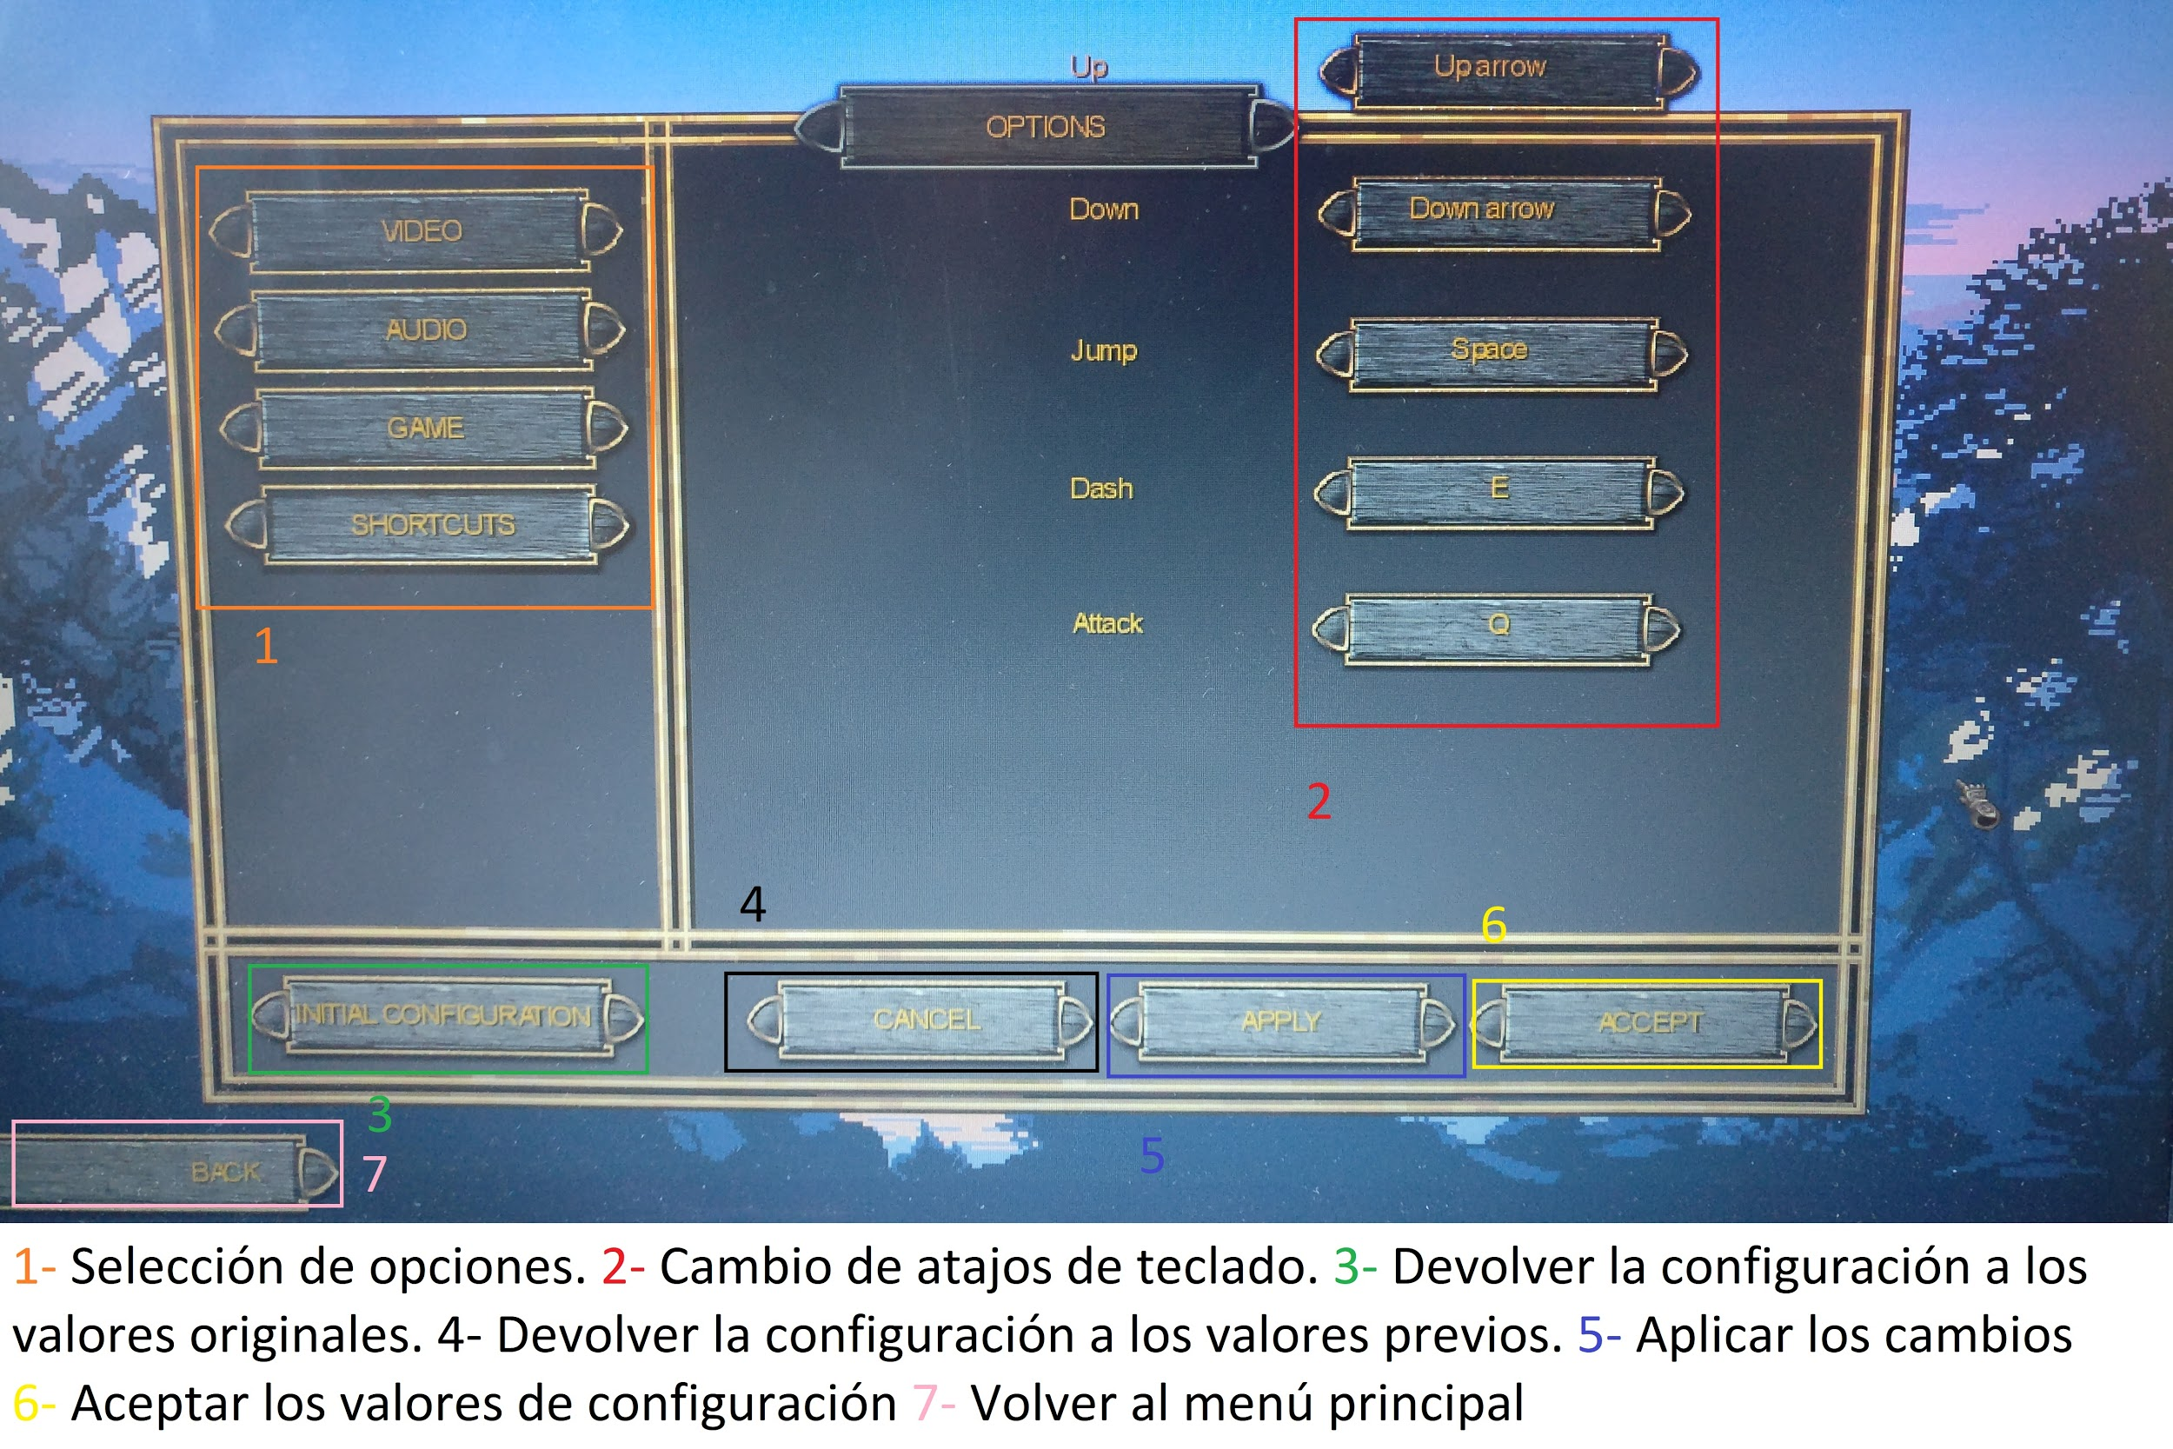

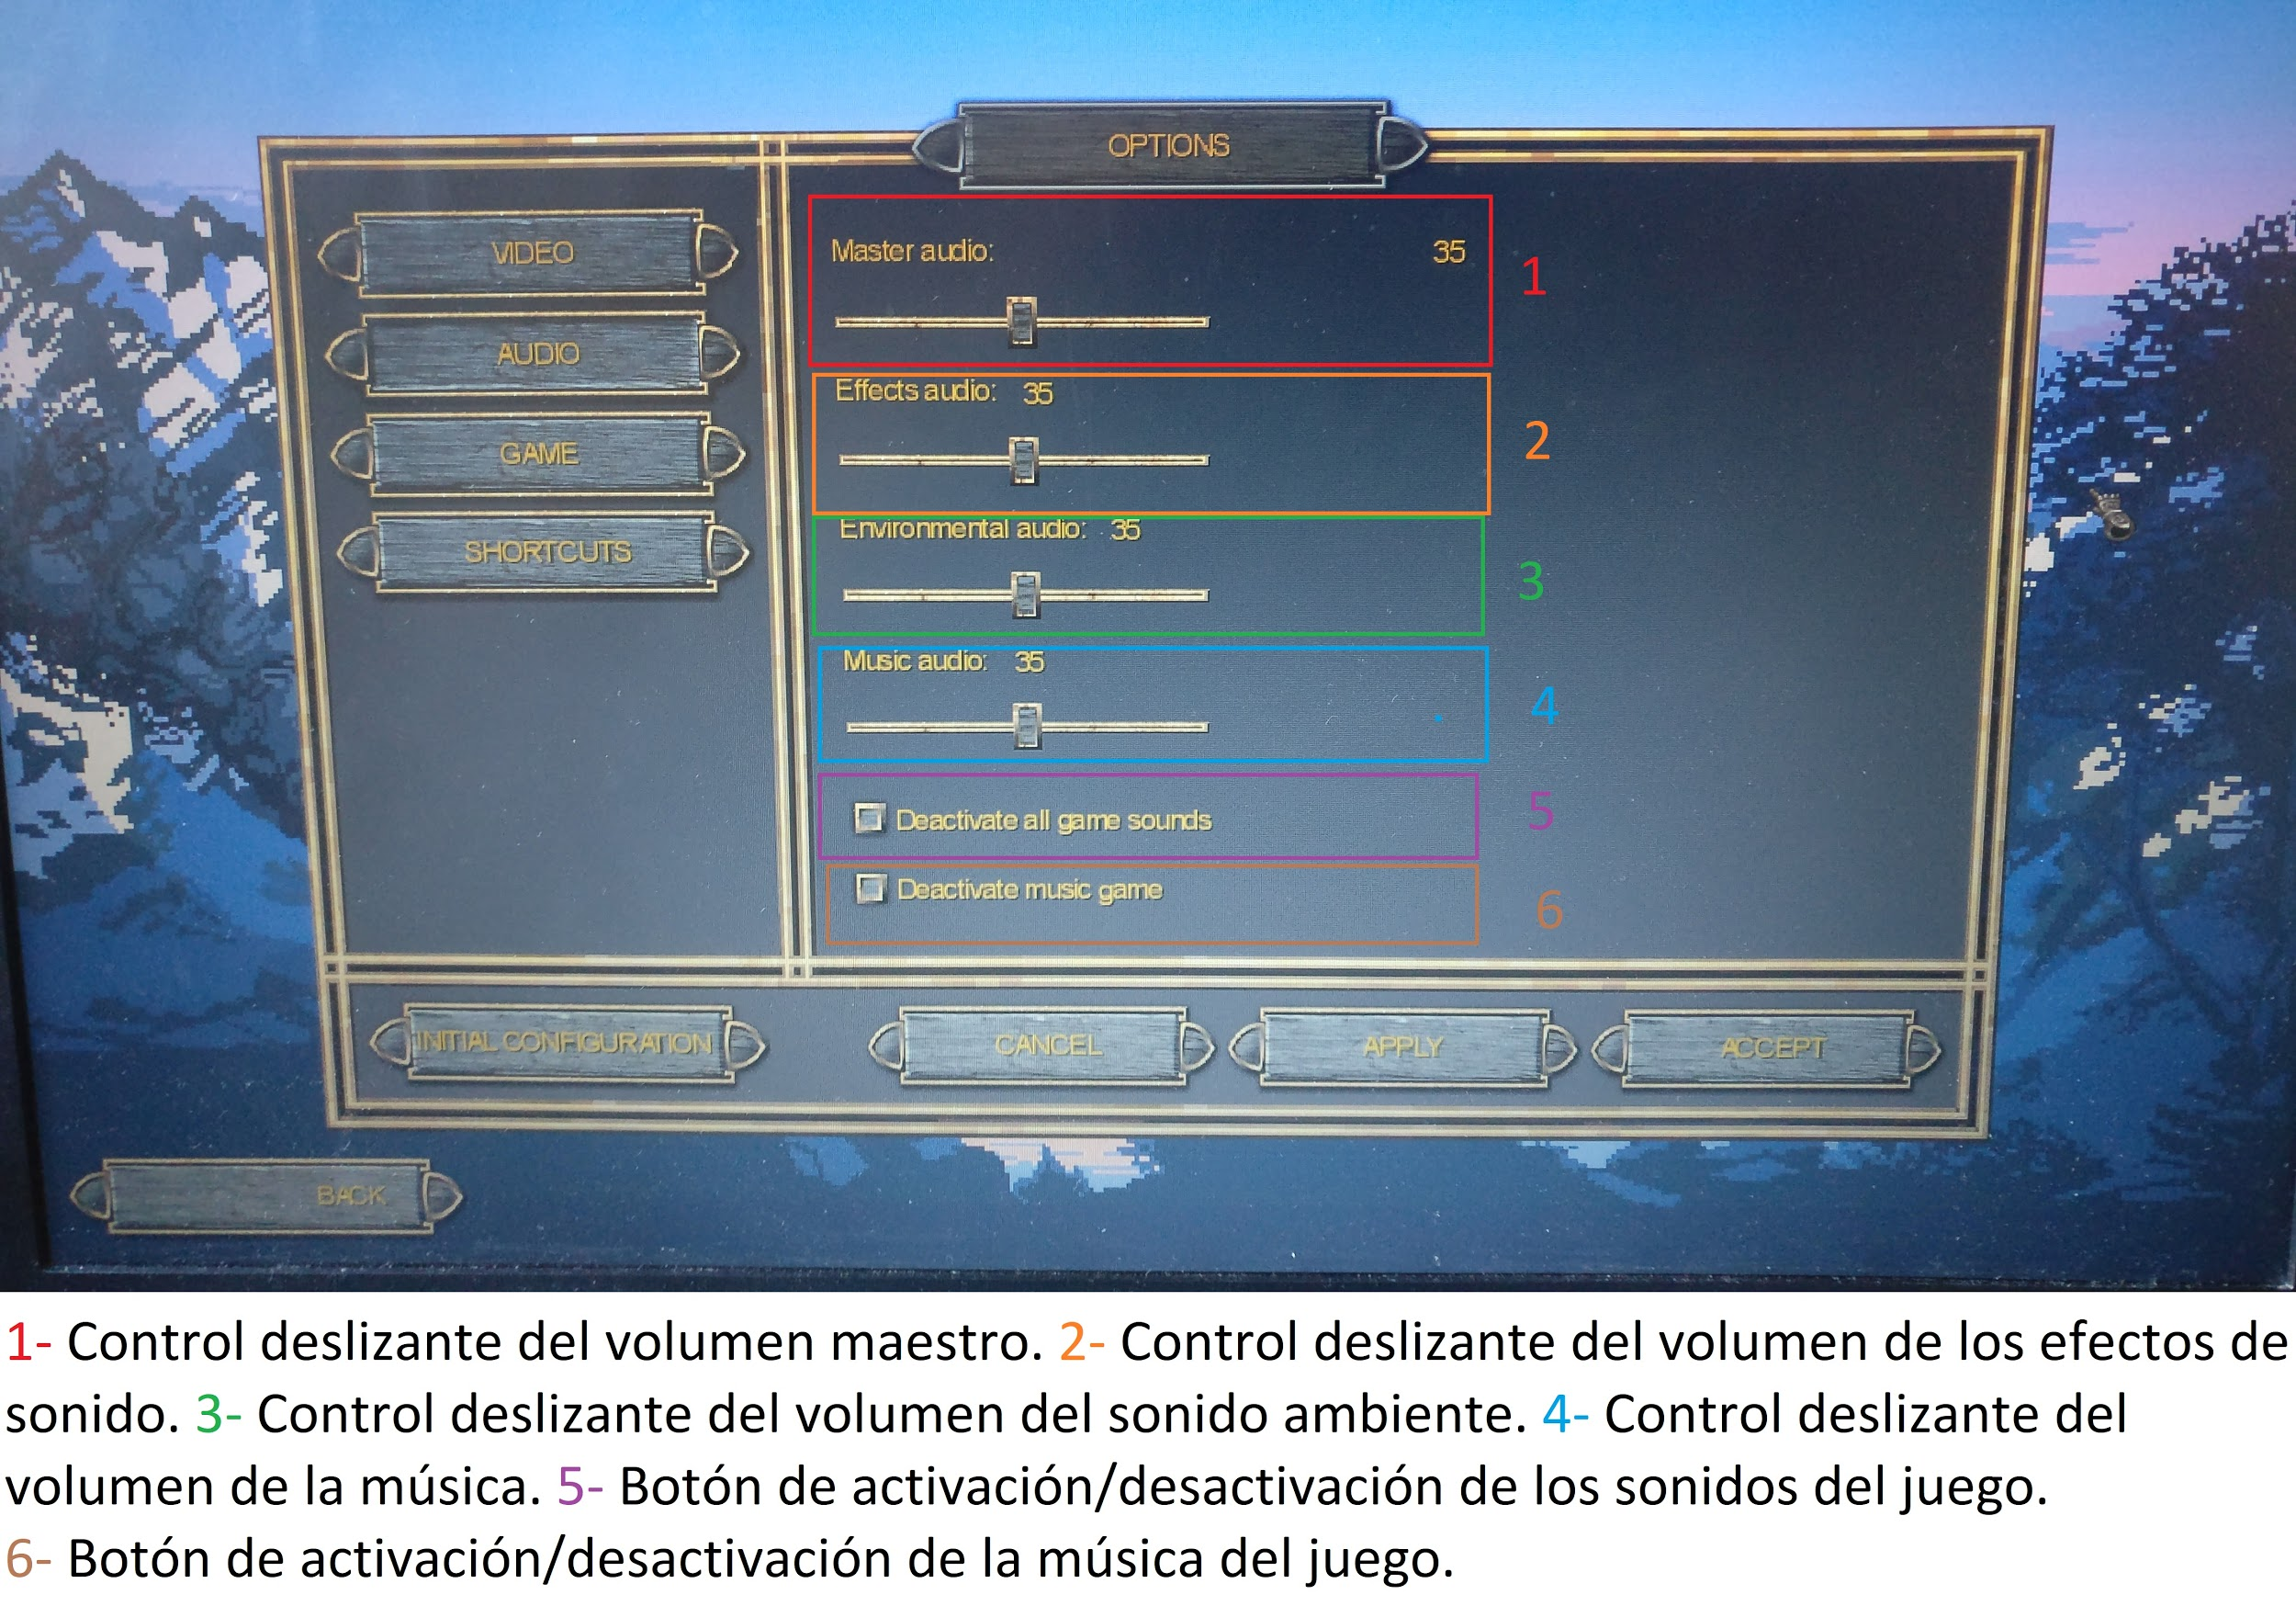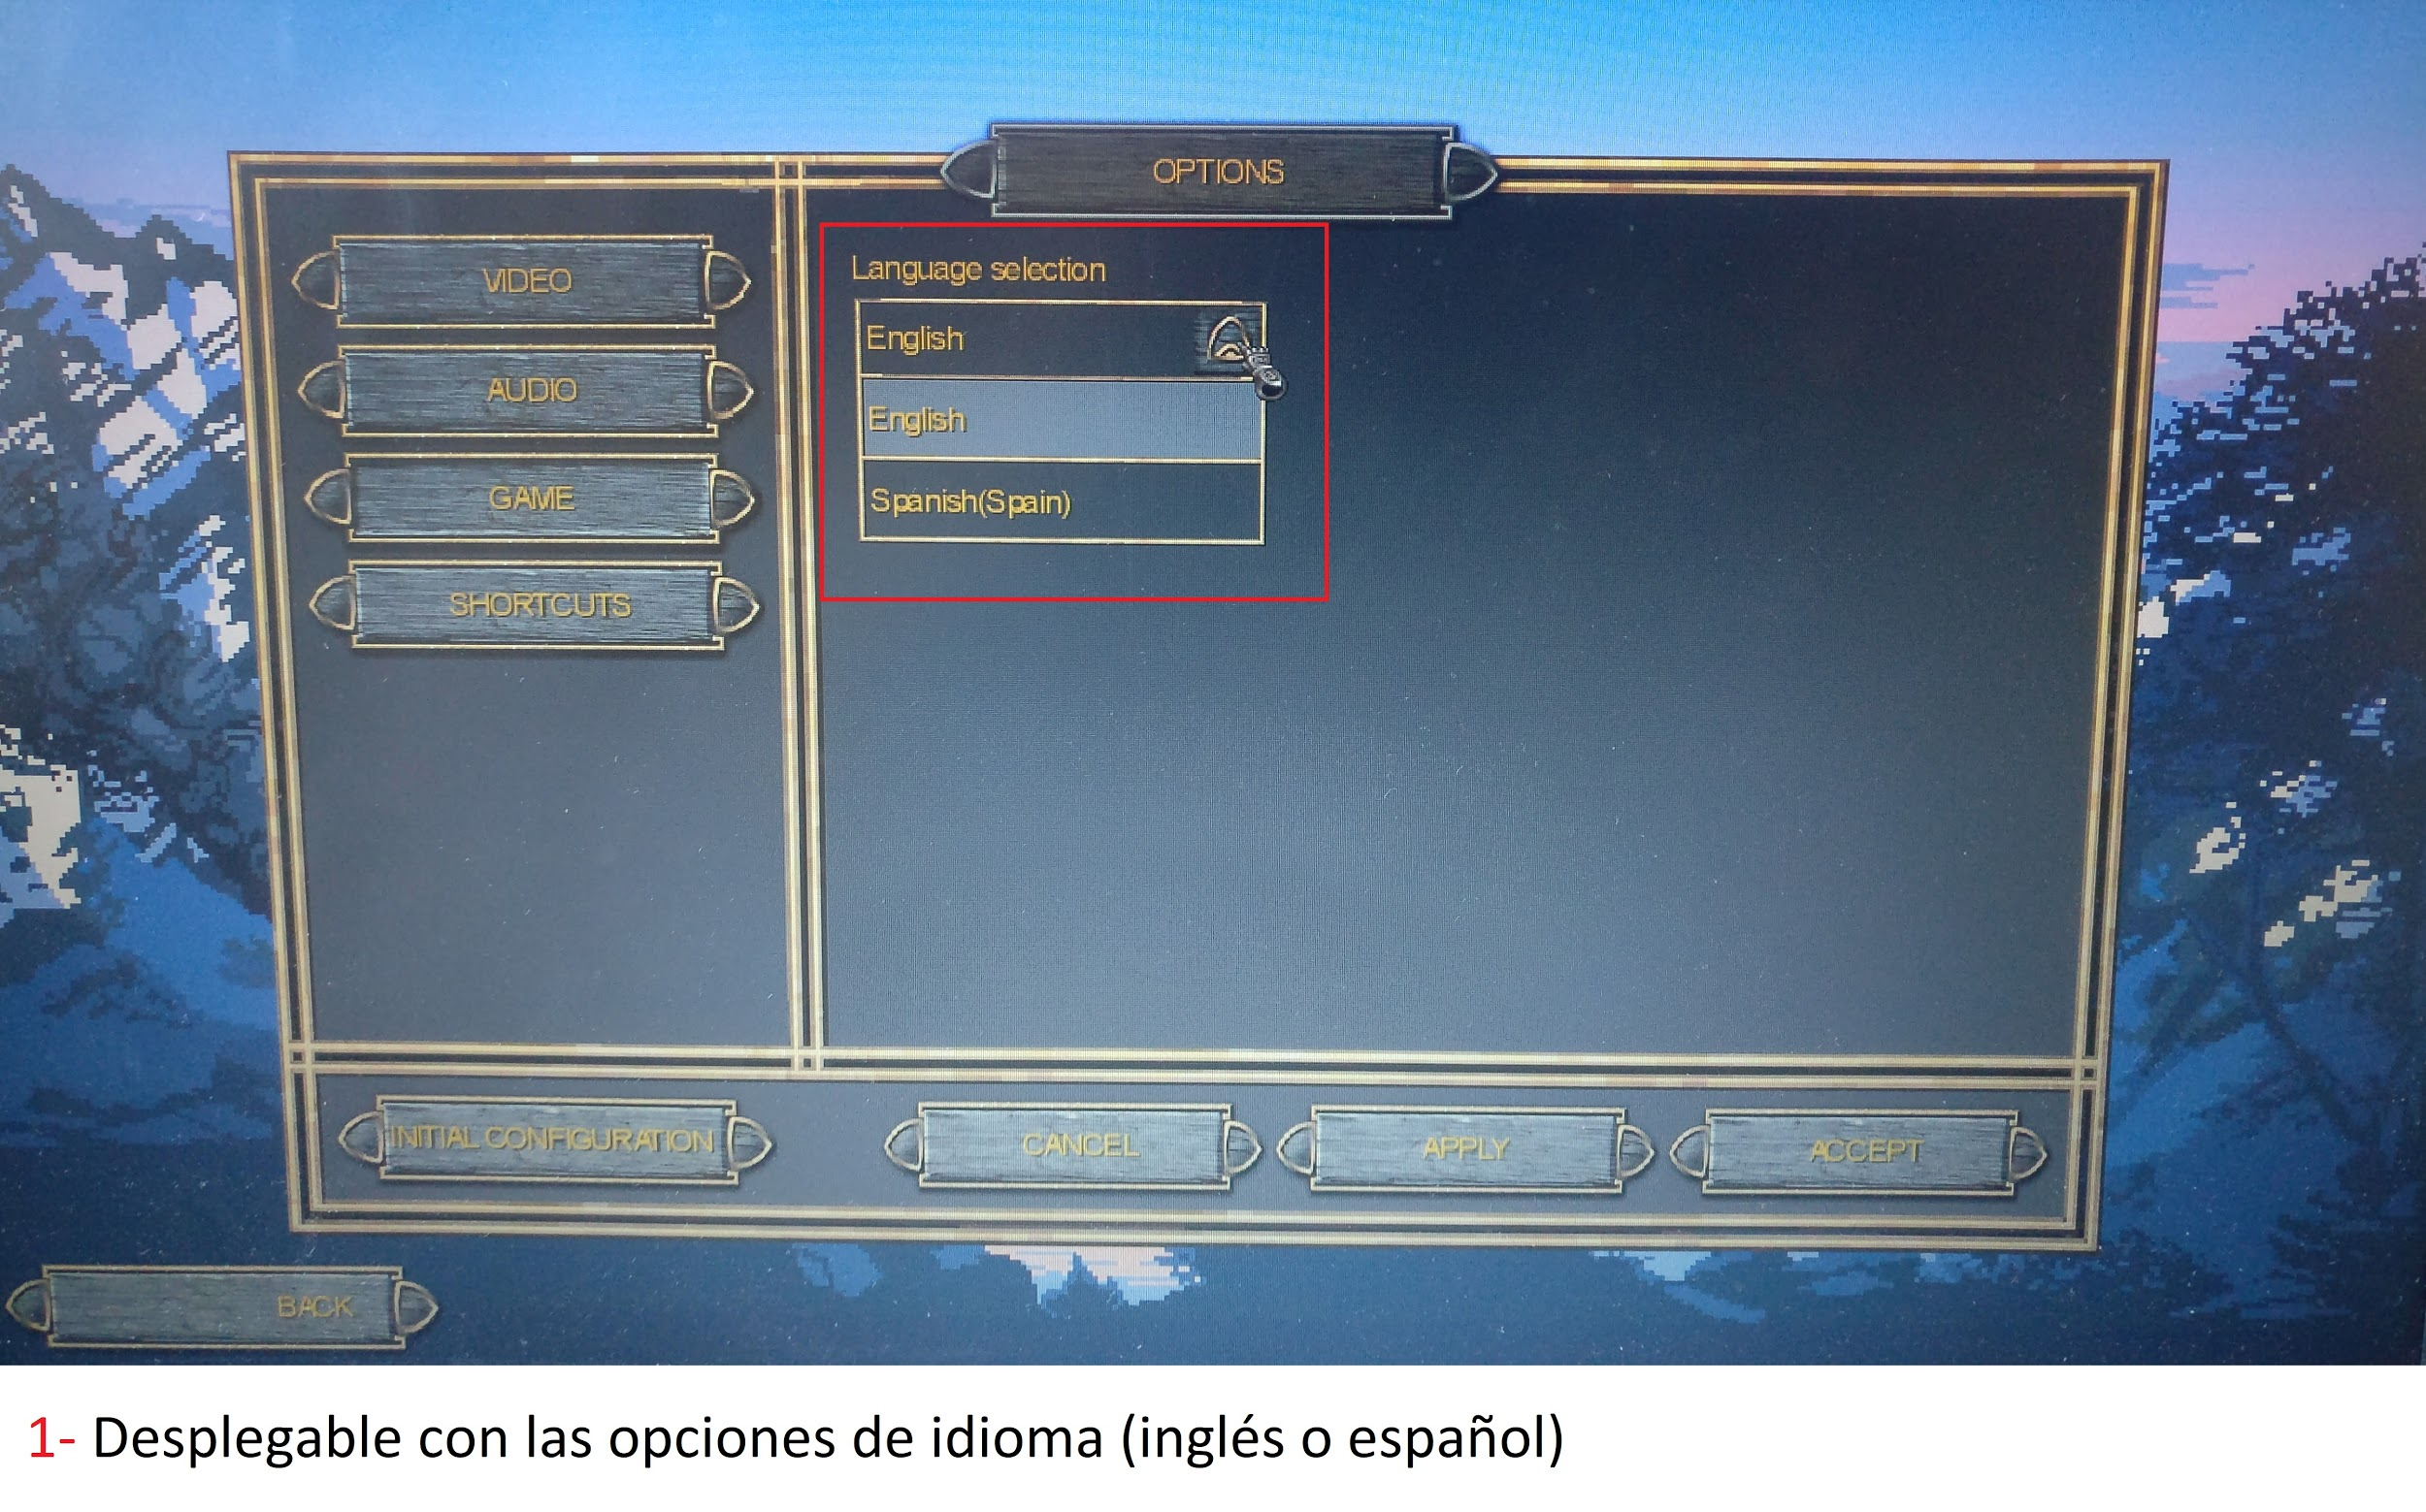

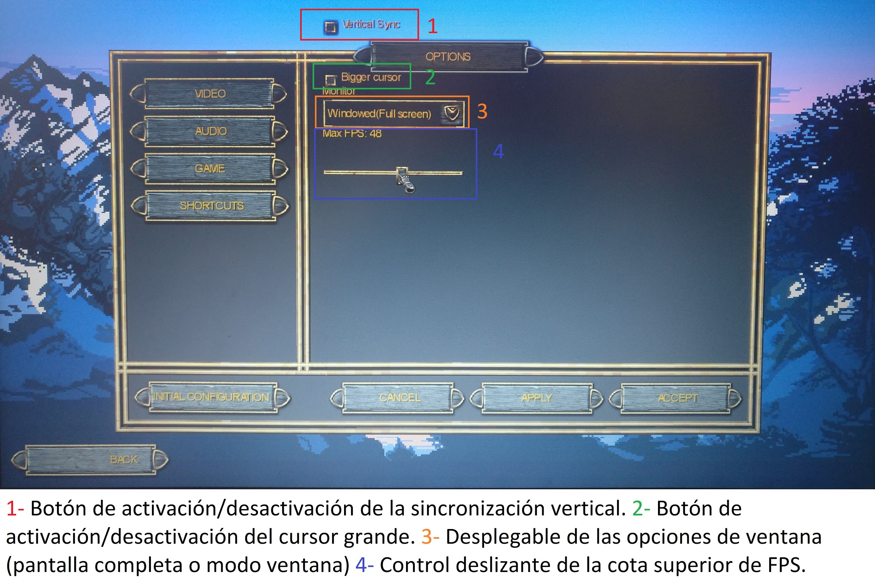

### **3.2 Funciones**

Diagrama de casos de uso:

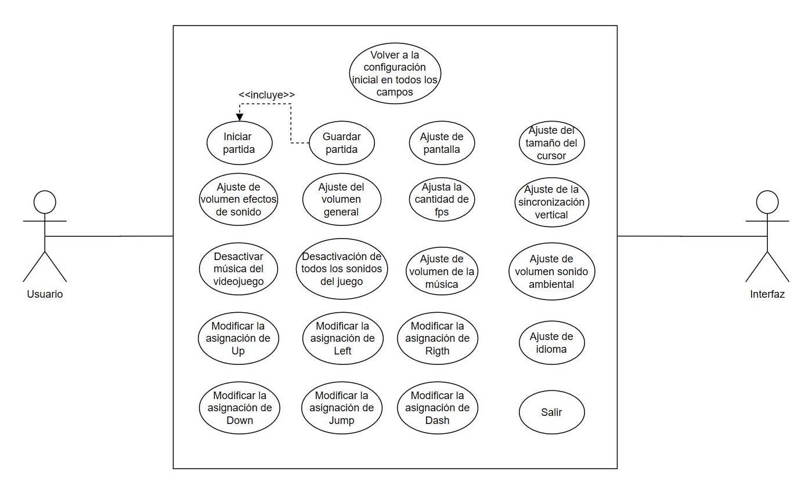

Definición de casos de uso:

* Iniciar partida (R1)
* Guardar partida (R2)
* Volver a la configuración inicial en todos los campos (R3)
* Ajuste de pantalla (R4)
* Ajuste tamaño del cursor (R5)
* Ajuste de la sincronización vertical (R6)
* Ajusta la cantidad de fps (R7)
* Ajuste de volumen general (R8)
* Ajuste de volumen efectos de sonido (R9)
* Ajuste de volumen sonido ambiental (R10)
* Ajuste de volumen de la música (R11)
* Desactivación de todos los sonidos del juego (R12)
* Desactivar música del videojuego (R13)
* Ajustes de idioma (R14)
* Modificar la asignación de Right (R15)
* Modificar la asignación de Left (R16)
* Modificar la asignación de Up (R17)
* Modificar la asignación de Down (R18)
* Modificar la asignación de Jump (R19)
* Modificar la asignación de Dash (R20)
* Salir del juego (R21)

Descripción de los casos de uso:

**R1**:

* Nombre: Iniciar partida.
* Actores: Usuario e Interfaz.
* Descripción: El usuario inicia una partida nueva.
* Precondiciones: No hay.
* Dependencia: No hay.
* Escenario:
  + Paso 1: Interfaz: Muestra el menú principal.
  + Paso 2: Usuario: El usuario se encuentra en el menú principal, tiene las opciones de “Start Game”, “Options”, “Achievements” y “Exit”.
  + Paso 3: Usuario: Hace clic en “Start Game”.
  + Paso 4: Interfaz: Muestra 5 opciones diferentes para iniciar o retomar una partida.
  + Paso 5: Usuario: Hace clic en “New Game”.
  + Paso 6: Interfaz: Comienza el juego.
* Excepciones:
  + Excepción 1: El usuario no interactúa con la aplicación.
    - Paso 2: Usuario: No hace clic en ninguna opción.
    - Paso 3: Interfaz: La pantalla se mantiene en el menú principal sin cambios esperando a que el usuario interactúe.
* Excepción 2: El usuario pulsa otra opción diferente a “Start Game”.
  + Paso 3: Usuario: Hace clic en una opción diferente.
  + Paso 4: Interfaz: Muestra la pantalla seleccionada por el usuario.
  + Paso 5: Usuario: Pulsa “Back” para volver a la página anterior.
  + Paso 6: Interfaz: Muestra de nuevo la pantalla principal.
* Prioridad: 0.

**R2**

* Nombre: Guardar partida.
* Actores: Usuario e Interfaz.
* Descripción: El usuario guarda una partida.
* Precondiciones: Iniciar partida (**R1**).
* Dependencia: No hay
* Escenario:
  + Paso 1: Usuario: El usuario está jugando y presiona la tecla “Esc”.
  + Paso 2: Interfaz: Muestra el menú para guardar el juego.
  + Paso 3: Usuario: Usuario hace clic en “Save Game” o “Exit”.
  + Paso 4: Interfaz: Guarda la partida y muestra de nuevo el menú principal.
* Excepciones:
  + Excepción 1: El usuario hace clicen “Exit” en lugar de “Saved Game”.
    - Paso 3: Usuario: Hace clic en “Exit”.
    - Paso 4: Interfaz: No guarda la partida y muestra menú principal.
* Prioridad: 1.

**R3**

* Nombre: Volver a la configuración inicial en todos los campos.
* Actores: Usuario e Interfaz.
* Descripción: El usuario restablece la configuración inicial.
* Precondiciones: No hay.
* Dependencia: No hay.
* Escenario:
  + Paso 1: Interfaz: Muestra el menú principal.
  + Paso 2: Usuario: Hace clic en “Options” en el menú principal.
  + Paso 3: Interfaz: Muestra el menú de opciones.
  + Paso 4: Usuario: Hace clic en “Initial Configuration”.
  + Paso 5: Interfaz: Restablece la configuración inicial.
* Excepciones:
  + Excepción 1: El usuario cambia de idea.
    - Paso 4: Usuario hace clic en “Back” o “Accept” y no restablece los cambios.
    - Paso 5: Interfaz: Muestra el menú principal.
* Prioridad: 0.

**R4**

* Nombre: Ajuste de pantalla.
* Actores: Usuario e Interfaz.
* Descripción: El usuario personaliza las opciones de visualización de pantalla.
* Precondiciones: No hay.
* Dependencia: No hay.
* Escenario:
  + Paso 1: Interfaz: Muestra el menú principal.
  + Paso 2: Usuario: Hace click en “Options” en el menú principal.
  + Paso 3: Interfaz: Muestra el menú de opciones.
  + Paso 4: Usuario: Hace click en “Video”.
  + Paso 5: Interfaz: Muestra las opciones de video.
  + Paso 6: Usuario: Hace clic en el desplegable para seleccionar el tamaño de la ventana.
  + Paso 7: Interfaz: Muestra las opciones de tamaño.
  + Paso 8: Usuario: Hace clic en la opción deseada.
  + Paso 9: Interfaz: Cierra el despliegue.
  + Paso 10: Usuario: Hace clic en “Apply”.
  + Paso 11: Interfaz: Guarda los cambios.
* Excepciones:
  + Excepción 1: El usuario no guarda los cambios.
    - Paso 10: Usuario: Hace clic en “Aceptar” o “Back”.
    - Paso 11: Interfaz: No guarda los cambios y muestra el menú principal.
* Prioridad: 0.

**R5**

* Nombre: Ajuste tamaño del cursor.
* Actores: Usuario e Interfaz.
* Descripción: El usuario personaliza el tamaño del cursor.
* Precondiciones: No hay.
* Dependencia: No hay.
* Escenario:
  + Paso 1: Interfaz: Muestra el menú principal.
  + Paso 2: Usuario: Hace click en “Options” en el menú principal.
  + Paso 3: Interfaz: Muestra el menú de opciones.
  + Paso 4: Usuario: Hace click en “Video”.
  + Paso 5: Interfaz: Muestra las opciones de video.
  + Paso 6: Usuario: Hace clic en la caja “Bigger cursor” para activar o desactivar el cursor más grande.
  + Paso 7: Interfaz: Muestra una marca en la caja “Bigger cursor” o elimina la marca si ya estaba activado.
  + Paso 10: Usuario: Hace clic en “Apply”.
  + Paso 11: Interfaz: Guarda los cambios.
* Excepciones:
  + Excepción 1: El usuario no guarda los cambios.
    - Paso 10: Usuario: Hace clic en “Aceptar” o “Back”.
    - Paso 11: Interfaz: No aplica los cambios y muestra el menú principal.
* Prioridad: 0.

**R6**

* Nombre: Ajuste de la sincronización vertical.
* Actores: Usuario e Interfaz.
* Descripción: El usuario activa o desactiva la sincronización vertical..
* Precondiciones: No hay.
* Dependencia: No hay.
* Escenario:
  + Paso 1: Interfaz: Muestra el menú principal.
  + Paso 2: Usuario: Hace clic en “Options” en el menú principal.
  + Paso 3: Interfaz: Muestra el menú de opciones.
  + Paso 4: Usuario: Hace click en “Video”.
  + Paso 5: Interfaz: Muestra las opciones de video.
  + Paso 6: Usuario: Hace clic en la caja “Vertical Sync” para activar o desactivar la sincronización vertical.
  + Paso 7: Interfaz: Muestra una marca en la caja “Vertical Sync” o elimina la marca si ya estaba activada.
  + Paso 8: Usuario: Hace clic en “Apply”.
  + Paso 9: Interfaz: Guarda los cambios.
* Excepciones:
  + Excepción 1: El usuario no guarda los cambios.
    - Paso 8: Usuario: Hace clic en “Aceptar” o “Back”.
    - Paso 9: Interfaz: No aplica los cambios y muestra el menú principal.
* Prioridad: 0.

**R7**

* Nombre: Ajusta de la cantidad de FPS máximos.
* Actores: Usuario e Interfaz.
* Descripción: El usuario personaliza la cantidad de FPS máximos.
* Precondiciones: No hay.
* Dependencia: No hay.
* Escenario:
  + Paso 1: Interfaz: Muestra el menú principal.
  + Paso 2: Usuario: Hace clic en “Options” en el menú principal.
  + Paso 3: Interfaz: Muestra el menú de opciones.
  + Paso 4: Usuario: Hace clic en “Video”.
  + Paso 5: Interfaz: Muestra las opciones de video.
  + Paso 6: Usuario: Desliza la barra “Max FPS” para elegir la cantidad de FPS máximos que desea.
  + Paso 7: Interfaz: Muestra la posición del control deslizante y la cantidad de FPS máximos que representa esa posición..
  + Paso 8: Usuario: Hace clic en “Apply”.
  + Paso 9: Interfaz: Guarda los cambios.
* Excepciones:
  + Excepción 1: El usuario no guarda los cambios.
    - Paso 8: Usuario: Hace clic en “Aceptar” o “Back”.
    - Paso 9: Interfaz: No aplica los cambios y muestra el menú principal.
* Prioridad: 0.

**R8**

* Nombre: Ajuste de volumen general.
* Actores: Usuario e Interfaz.
* Descripción: El usuario personaliza el volumen general.
* Precondiciones: No hay.
* Dependencia: Que el usuario cuente con un dispositivo de sonido.
* Escenario:
  + Paso 1: Interfaz: Muestra el menú principal.
  + Paso 2: Usuario: Hace clic en “Options” en el menú principal.
  + Paso 3: Interfaz: Muestra el menú de opciones.
  + Paso 4: Usuario: Hace clic en “Audio”.
  + Paso 5: Interfaz: Muestra las opciones de audio.
  + Paso 6: Usuario: Desliza la barra para seleccionar el volumen.
  + Paso 7: Interfaz: Muestra la posición de la barra deslizante y un número representativo del volumen total..
  + Paso 8: Usuario: Hace clic en “Apply”.
  + Paso 9: Interfaz: Guarda los cambios.
* Excepciones:
  + Excepción 1: El usuario no guarda los cambios.
    - Paso 8: Usuario: Hace clic en “Aceptar” o “Back”.
    - Paso 9: Interfaz: No aplica los cambios y muestra el menú principal.
* Prioridad: 0.

**R9**

* Nombre: Ajuste de volumen de efectos de sonido.
* Actores: Usuario e Interfaz.
* Descripción: El usuario personaliza el volumen de los efectos de sonido.
* Precondiciones: No hay.
* Dependencia: Que el usuario cuente con un dispositivo de sonido.
* Escenario:
  + Paso 1: Interfaz: Muestra el menú principal.
  + Paso 2: Usuario: Hace clic en “Options” en el menú principal.
  + Paso 3: Interfaz: Muestra el menú de opciones.
  + Paso 4: Usuario: Hace clic en “Audio”.
  + Paso 5: Interfaz: Muestra las opciones de audio.
  + Paso 6: Usuario: Desliza la barra para elegir el volumen de los efectos de sonido.
  + Paso 7: Interfaz: Muestra la posición de la barra deslizante y un número representativo del volumen de los efectos de sonido.
  + Paso 8: Usuario: Hace clic en “Apply”.
  + Paso 9: Interfaz: Guarda los cambios.
* Excepciones:
  + Excepción 1: El usuario no guarda los cambios.
    - Paso 8: Usuario: Hace clic en “Aceptar” o “Back”.
    - Paso 9: Interfaz: No aplica los cambios y muestra el menú principal.
* Prioridad: 0.

**R10**

* Nombre: Ajuste de volumen del sonido ambiente.
* Actores: Usuario e Interfaz.
* Descripción: El usuario personaliza el volumen del sonido ambiente.
* Precondiciones: No hay.
* Dependencia: Que el usuario cuente con un dispositivo de sonido.
* Escenario:
  + Paso 1: Interfaz: Muestra el menú principal.
  + Paso 2: Usuario: Hace clic en “Options” en el menú principal.
  + Paso 3: Interfaz: Muestra el menú de opciones.
  + Paso 4: Usuario: Hace clic en “Audio”.
  + Paso 5: Interfaz: Muestra las opciones de audio.
  + Paso 6: Usuario: Desliza la barra para elegir el volumen del sonido ambiente.
  + Paso 7: Interfaz: Muestra la posición de la barra deslizante y un número representativo del volumen del sonido ambiente.
  + Paso 8: Usuario: Hace clic en “Apply”.
  + Paso 9: Interfaz: Guarda los cambios.
* Excepciones:
  + Excepción 1: El usuario no guarda los cambios.
    - Paso 8: Usuario: Hace clic en “Aceptar” o “Back”.
    - Paso 9: Interfaz: No aplica los cambios y muestra el menú principal.
* Prioridad: 0.

**R11**

* Nombre: Ajuste de volumen de la música.
* Actores: Usuario e Interfaz.
* Descripción: El usuario personaliza el volumen de la música.
* Precondiciones: No hay.
* Dependencia: Que el usuario cuente con un dispositivo de sonido.
* Escenario:
  + Paso 1: Interfaz: Muestra el menú principal.
  + Paso 2: Usuario: Hace clic en “Options” en el menú principal.
  + Paso 3: Interfaz: Muestra el menú de opciones.
  + Paso 4: Usuario: Hace clic en “Audio”.
  + Paso 5: Interfaz: Muestra las opciones de audio.
  + Paso 6: Usuario: Desliza la barra para elegir el volumen de la música.
  + Paso 7: Interfaz: Muestra la posición de la barra deslizante y un número representativo del volumen de la música.
  + Paso 8: Usuario: Hace clic en “Apply”.
  + Paso 9: Interfaz: Guarda los cambios.
* Excepciones:
  + Excepción 1: El usuario no guarda los cambios.
    - Paso 8: Usuario: Hace clic en “Aceptar” o “Back”.
    - Paso 9: Interfaz: No aplica los cambios y muestra el menú principal.
* Prioridad: 0.

**R12**

* Nombre: Desactivación de todos los sonidos del juego.
* Actores: Usuario e Interfaz.
* Descripción: El usuario elige si activar o desactivar todos los sonidos del juego.
* Precondiciones: No hay.
* Dependencia: Que el usuario cuente con un dispositivo de sonido.
* Escenario:
  + Paso 1: Interfaz: Muestra el menú principal.
  + Paso 2: Usuario: Hace clic en “Options” en el menú principal.
  + Paso 3: Interfaz: Muestra el menú de opciones.
  + Paso 4: Usuario: Hace clic en “Audio”.
  + Paso 5: Interfaz: Muestra las opciones de audio.
  + Paso 6: Usuario: Hace clic en la caja “Deactivate all game sounds” para activar o desactivar los sonidos del juego.
  + Paso 7: Interfaz: Muestra una marca en la caja “Deactivate all game sounds” o elimina la marca si ya estaban desactivados.
  + Paso 8: Usuario: Hace clic en “Apply”.
  + Paso 9: Interfaz: Guarda los cambios.
* Excepciones:
  + Excepción 1: El usuario no guarda los cambios.
    - Paso 8: Usuario: Hace clic en “Aceptar” o “Back”.
    - Paso 9: Interfaz: No aplica los cambios y muestra el menú principal.
* Prioridad: 0.

**R13**

* Nombre: Desactivar música del videojuego.
* Actores: Usuario e Interfaz.
* Descripción: El usuario activa o desactiva la música del juego.
* Precondiciones: No hay.
* Dependencia: Que el usuario cuente con un dispositivo de sonido.
* Escenario:
  + Paso 1: Interfaz: Muestra el menú principal.
  + Paso 2: Usuario: Hace clic en “Options” en el menú principal.
  + Paso 3: Interfaz: Muestra el menú de opciones.
  + Paso 4: Usuario: Hace clic en “Audio”.
  + Paso 5: Interfaz: Muestra las opciones de audio.
  + Paso 6: Usuario: Hace clic en la caja “Deactivate game music” para activar o desactivar la música del juego.
  + Paso 7: Interfaz: Muestra una marca en la caja “Deactivate game music” o elimina la marca si ya estaba desactivada.
  + Paso 8: Usuario: Hace clic en “Apply”.
  + Paso 9: Interfaz: Guarda los cambios.
* Excepciones:
  + Excepción 1: El usuario no guarda los cambios.
    - Paso 8: Usuario: Hace clic en “Aceptar” o “Back”.
    - Paso 9: Interfaz: No aplica los cambios y muestra el menú principal.
* Prioridad: 0.

**R14**

* Nombre: Ajustes de idioma.
* Actores: Usuario e Interfaz.
* Descripción: El usuario elige el idioma del juego.
* Precondiciones: No hay.
* Dependencia: No hay.
* Escenario:
  + Paso 1: Interfaz: Muestra el menú principal.
  + Paso 2: Usuario: Hace clic en “Options” en el menú principal.
  + Paso 3: Interfaz: Muestra el menú de opciones.
  + Paso 4: Usuario: Hace clic en “Game”.
  + Paso 5: Interfaz: Muestra las opciones de juego.
  + Paso 6: Usuario: Hace clic en el desplegable “Language selection” para seleccionar el idioma del juego.
  + Paso 7: Interfaz: Muestra las opciones de idioma (inglés o español).
  + Paso 8: Usuario: Hace clic en la opción deseada.
  + Paso 9: Interfaz: Cierra el despliegue.
  + Paso 10: Usuario: Hace clic en “Apply”.
  + Paso 11: Interfaz: Guarda los cambios.
* Excepciones:
  + Excepción 1: El usuario no guarda los cambios.
    - Paso 10: Usuario: Hace clic en “Aceptar” o “Back”.
    - Paso 11: Interfaz: No aplica los cambios y muestra el menú principal.
* Prioridad: 0.

**R15**

* Nombre: Modificar la asignación de “Right”
* Actores: Usuario e Interfaz.
* Descripción: El usuario modifica la tecla con la que usar el comando “Right”.
* Precondiciones: No hay
* Dependencia: No hay
* Escenario:
  + Paso 1: Interfaz: Muestra el menú principal.
  + Paso 2: Usuario: Hace clic en “Options” en el menú principal.
  + Paso 3: Interfaz: Muestra el menú de opciones.
  + Paso 4: Usuario: Hace clic en “Shortcuts”.
  + Paso 5: Interfaz: Muestra las opciones de asignación de tecla.
  + Paso 6: Usuario: Hace click en el icono de “Right”.
  + Paso 7: Interfaz: Muestra un espacio en blanco para introducir la tecla deseada.
  + Paso 8: Usuario: Presionar la tecla deseada.
  + Paso 9: Interfaz: Asigna la tecla en el recuadro “Right”.
  + Paso 10: Usuario: Hace clic en “Apply”.
  + Paso 11: Interfaz: Guarda los cambios.
* Excepciones:
  + Excepción 1: El usuario no guarda los cambios.
    - Paso 10: Usuario: Hace clic en “Aceptar” o “Back”.
    - Paso 11: Interfaz: No aplica los cambios y muestra el menú principal.
* Prioridad: 0.

**R16**

* Nombre: Modificar la asignación de “Left”.
* Actores: Usuario e Interfaz.
* Descripción: El usuario modifica la tecla con la que usar el comando “Left”
* Precondiciones: No hay
* Dependencia: No hay
* Escenario:
  + Paso 1: Interfaz: Muestra el menú principal.
  + Paso 2: Usuario: Hace clic en “Options” en el menú principal.
  + Paso 3: Interfaz: Muestra el menú de opciones.
  + Paso 4: Usuario: Hace clic en “Shortcuts”.
  + Paso 5: Interfaz: Muestra las opciones de asignación de tecla.
  + Paso 6: Usuario: Hace clic en el icono de “Left”.
  + Paso 7: Interfaz: Muestra un espacio en blanco para introducir la tecla deseada.
  + Paso 8: Usuario: Presionar la tecla deseada.
  + Paso 9: Interfaz: Asigna la tecla en el recuadro “Left”.
  + Paso 10: Usuario: Hace clic en “Apply”.
  + Paso 11: Interfaz: Guarda los cambios.
* Excepciones:
  + Excepción 1: El usuario no guarda los cambios.
    - Paso 10: Usuario: Hace clic en “Aceptar” o “Back”.
    - Paso 11: Interfaz: No aplica los cambios y muestra el menú principal.
* Prioridad: 0.

**R17**

* Nombre: Modificar la asignación de “Up”.
* Actores: Usuario e Interfaz.
* Descripción: El usuario modifica la tecla con la que usar el comando “Up”.
* Precondiciones: No hay
* Dependencia: No hay
* Escenario:
  + Paso 1: Interfaz: Muestra el menú principal.
  + Paso 2: Usuario: Hace clic en “Options” en el menú principal.
  + Paso 3: Interfaz: Muestra el menú de opciones.
  + Paso 4: Usuario: Hace clic en “Shortcuts”.
  + Paso 5: Interfaz: Muestra las opciones de asignación de tecla.
  + Paso 6: Usuario: Hace clic en el icono de “Up”.
  + Paso 7: Interfaz: Muestra un espacio en blanco para introducir la tecla deseada.
  + Paso 8: Usuario: Presionar la tecla deseada.
  + Paso 9: Interfaz: Asigna la tecla en el recuadro “Up”.
  + Paso 10: Usuario: Hace clic en “Apply”.
  + Paso 11: Interfaz: Guarda los cambios.
* Excepciones:
  + Excepción 1: El usuario no guarda los cambios.
    - Paso 10: Usuario: Hace clic en “Aceptar” o “Back”.
    - Paso 11: Interfaz: No aplica los cambios y muestra el menú principal.
* Prioridad: 0.

R18

* Nombre: Modificar la asignación de “Down”.
* Actores: Usuario e Interfaz.
* Descripción: El usuario modifica la tecla con la que usar el comando “Down”.
* Precondiciones: No hay
* Dependencia: No hay
* Escenario:
  + Paso 1: Interfaz: Muestra el menú principal.
  + Paso 2: Usuario: Hace clic en “Options” en el menú principal.
  + Paso 3: Interfaz: Muestra el menú de opciones.
  + Paso 4: Usuario: Hace clic en “Shortcuts”.
  + Paso 5: Interfaz: Muestra las opciones de asignación de tecla.
  + Paso 6: Usuario: Hace clic en el icono de “Down”.
  + Paso 7: Interfaz: Muestra un espacio en blanco para introducir la tecla deseada.
  + Paso 8: Usuario: Presionar la tecla deseada.
  + Paso 9: Interfaz: Asigna la tecla en el recuadro “Down”.
  + Paso 10: Usuario: Hace clic en “Apply”.
  + Paso 11: Interfaz: Guarda los cambios.
* Excepciones:
  + Excepción 1: El usuario no guarda los cambios.
    - Paso 10: Usuario: Hace clic en “Aceptar” o “Back”.
    - Paso 11: Interfaz: No aplica los cambios y muestra el menú principal.
* Prioridad: 0.

**R19**

* Nombre: Modificar la asignación de “Jump”.
* Actores: Usuario e Interfaz.
* Descripción: El usuario modifica la tecla con la que usar el comando “Jump”.
* Precondiciones: No hay
* Dependencia: No hay
* Escenario:
  + Paso 1: Interfaz: Muestra el menú principal.
  + Paso 2: Usuario: Hace clic en “Options” en el menú principal.
  + Paso 3: Interfaz: Muestra el menú de opciones.
  + Paso 4: Usuario: Hace clic en “Shortcuts”.
  + Paso 5: Interfaz: Muestra las opciones de asignación de tecla.
  + Paso 6: Usuario: Hace clic en el icono de “Jump”.
  + Paso 7: Interfaz: Muestra un espacio en blanco para introducir la tecla deseada.
  + Paso 8: Usuario: Presionar la tecla deseada.
  + Paso 9: Interfaz: Asigna la tecla en el recuadro “Jump”.
  + Paso 10: Usuario: Hace clic en “Apply”.
  + Paso 11: Interfaz: Guarda los cambios.
* Excepciones:
  + Excepción 1: El usuario no guarda los cambios.
    - Paso 10: Usuario: Hace clic en “Aceptar” o “Back”.
    - Paso 11: Interfaz: No aplica los cambios y muestra el menú principal.
* Prioridad: 0.

**R20**

* Nombre: Modificar la asignación de “Dash”.
* Actores: Usuario e Interfaz.
* Descripción: El usuario modifica la tecla con la que usar el comando “Dash”.
* Precondiciones: No hay
* Dependencia: No hay
* Escenario:
  + Paso 1: Interfaz: Muestra el menú principal.
  + Paso 2: Usuario: Hace clic en “Options” en el menú principal.
  + Paso 3: Interfaz: Muestra el menú de opciones.
  + Paso 4: Usuario: Hace clic en “Shortcuts”.
  + Paso 5: Interfaz: Muestra las opciones de asignación de tecla.
  + Paso 6: Usuario: Hace clic en el icono de “Dash”.
  + Paso 7: Interfaz: Muestra un espacio en blanco para introducir la tecla deseada.
  + Paso 8: Usuario: Presionar la tecla deseada.
  + Paso 9: Interfaz: Asigna la tecla en el recuadro “Dash”.
  + Paso 10: Usuario: Hace clic en “Apply”.
  + Paso 11: Interfaz: Guarda los cambios.
* Excepciones:
  + Excepción 1: El usuario no guarda los cambios.
    - Paso 10: Usuario: Hace clic en “Aceptar” o “Back”.
    - Paso 11: Interfaz: No aplica los cambios y muestra el menú principal.
* Prioridad: 0.

**R21**

* Nombre: Salir del juego.
* Actores: Usuario e Interfaz.
* Descripción: El usuario sale del Juego.
* Precondiciones: No hay.
* Dependencia: No hay.
* Escenario:
  + Paso 1: Interfaz: Muestra el menú principal.
  + Paso 2: Usuario: El usuario se encuentra en el menú principal, tiene las opciones de “Start Game”, “Options”, “Achievements” y “Exit”.
  + Paso 3: Usuario: Hace clic en “Exit”.
  + Paso 4: Interfaz: Sale del Juego.
* Excepciones:
  + Excepción 1: El usuario no interactúa con la aplicación.
    - Paso 2: Usuario: no hace clic en ninguna opción.
    - Paso 3: Interfaz: La pantalla se mantiene en el menú principal sin cambios esperando a que el usuario interactúe.
* Excepción 2: El usuario pulsa otra opción diferente a “Exit”.
  + Paso 3: Usuario: Hace clic en una opción diferente.
  + Paso 4: Interfaz: Muestra la pantalla seleccionada por el usuario.
  + Paso 5: Usuario: Pulsa “Back” para volver a la página anterior.
  + Paso 6: Interfaz: Muestra de nuevo la pantalla principal.
* Prioridad: 0.

**3.3 Requisitos de rendimiento**

**Requisitos mínimos:**

*Sistema operativo: Windows 7*

*Procesador: Intel Core i5 4460*

*Memoria: 4 GB de RAM*

*Tarjeta gráfica: GeForce GTX 560*

*Almacenamiento: 12,1 MB*

*DirectX: versión 10.*

**Requisitos recomendados:**

*Sistema operativo: Windows 10 64 bits*

*Procesador: Intel Core i5 8400*

*Memoria: 8 GB de RAM*

*Tarjeta gráfica: GeForce GTX 750*

*Almacenamiento: 12,1 MB*

*DirectX: versión 11.*

### **3.4 Restricciones de diseño**

Las limitaciones impuestas para el diseño de nuestra aplicación vienen dadas por el motor del juego (LibGDX) y por nuestros recursos, así como del tiempo de desarrollo de la aplicación en sí.

### **3.5 Atributos del sistema**

**3.5.1 Disponibilidad:** El software se puede descargar desde el repositorio de github, por ahora, pero más tarde no se podra ya que el repositorio lo privatizaremos.

**3.5.2.** Se debe suministrar material de ayuda dentro del propio software, en el menú del juego. Por tanto quedan fuera de alcance cualquier tipo de instrucciones en formato físico.

### **3.6 Otros requisitos**

No hay requisitos complementarios a los que ya hemos definido.

**4.** **Apéndices**

La comunicación del equipo ha sido mediante reuniones presenciales, correo electrónico, grupos de Whatsapp y conferencias virtuales (Discord).

### **4.1 Análisis de costes mediante técnicas COCOMO**

Debido a la complejidad del proyecto y la inexperiencia del grupo en el desarrollo conjunto de software extenso, se ha considerado que es de tipo semiacoplado. Teniendo en mente todas las funcionalidades que se querían implementar inicialmente, se ha estimado el número de líneas de código final en 8000.

E = a * KLOC^b → E=3*8^1,12 → E=30.8 esfuerzo hombre-mes.

D = c * E^d → D= 2.5*30.8^0.35 → D=8.3 meses de desarrollo.

El número de personas recomendadas para el proyecto sería:

N= E/D → N= 30.8/8.3 → N=3.7 → Se recomiendan 4 personas para el proyecto.

El tiempo de desarrollo estimado es excesivo, aunque debería de ser posible al contar con 5 personas en el equipo y pudiendo eliminar ciertas funcionalidades del juego final.